Sicher mit Sandboxie im Internet surfen:
Im Internet surfen kann für den Rechner gefährlich sein, da man den PC (zumindest theoretisch) bereits nach einmaligem Surfen im Internet durch Viren, Trojaner, Würmer usw. infizieren kann. Insbesondere auf Seiten, die von nicht ganz seriösen Herstellern stammen. Aber auch die Seiten seriöser Hersteller können "gekapert" sein und dann wiegen Sie sich in Sicherheit, sind aber hochgradig gefährdet.
Es gibt verschiedene Möglichkeiten sich vor solchen Angriffen zu wehren:
- Unbedingte Pflicht und Notwendigkeit ist es, seinen Rechner mit einer gültigen Antivirensoftware zu schützen. Da gibt es bereits kostenlosen Schutz von z. B. Avira, aber auch anderen. Gegen Herbst kommen die Antivirenprogramm-Hersteller jeweils mit Ihren neuen Programmen heraus. Sie sollten dann im Internet nach Tests suchen, denn nicht immer sind die bekannten Hersteller auch diejenigen, die den besten Schutz mit ihren Programmen bieten. Allerdings gilt, ein schlechter Schutz ist allemal mehr wert, als gar kein Schutz. Sie müssen solche Software jedes Jahr neu erwerben (auch die kostenlose) und jedes Mal, wenn Sie Ihren Rechner starten, die Software mit neuen Virendefinitionen updaten. Gute Programme sind standardmäßig so eingestellt, dass sie das automatisch tun. Wenn nicht, dann sollten Sie in den Einstellungen nach solch einer Automatikoption suchen und die aktivieren. Nachteil: Solch ein Update kann schon mal den Rechner für einige Minuten so auslasten, dass Sie dann nichts anderes machen können oder das nur sehr zäh vonstattengeht. Aber diese Zeit sollten Sie sich nehmen. Zusätzlich sollten Sie ab und zu mit dem Programm Ihren gesamten PC auf Viren scannen, was man auch ganz gut über Nacht machen kann, da das u. U. mehrere Stunden dauern kann, je nach Größe der Festplatten in Ihrem Rechner.
- Sie können (auch mit Antivirensoftware) einen sog. virtuellen Rechner installieren. Dann kann man, wenn der befallen ist, ihn einfach löschen und eine Kopie, die man zuvor angelegt hat, weiter benutzen. So etwas dauert dann keine 10 Minuten und man hat praktisch einen neuen Rechner. Wie das geht, können Sie hier lesen: „Virtual PC: http://gerold-dreyer.de/Homepage/Anleitungen/Gebrauchsanleitungen%20zu%20Programmen/MS%20Virtual%20PC%202006/Virtual%20PC%202.htm).
- Sie können das Programm Sandboxie benutzen. Es startet den Browser (oder andere Programme) in einer abgeschotteten Umgebung, ähnlich einem virtuellen Rechner, und wenn Sie nach einer Surfsitzung den Browser schließen, sind alle evtl. Schadprogramme gelöscht, denn die können aus der „Sandbox“ nicht heraus auf den Rechner zugreifen. Zunächst bleiben aber auch Downloads in der Sandbox liegen. Die können Sie, wenn Sie nicht ganz sicher sind, von einem Antivirenprogramm durchscannen lassen und dann in einen Ordner Ihrer Wahl auf Ihrem Rechner speichern. Bedenken Sie aber dennoch, dass, wenn Sie aus dem Internet etwas downloaden und auf Speichern (aus der Sandbox heraus), dann ist dieser Download natürlich auf Ihrem Rechner. Ist dieser Download verseucht, dann kann Sandboxie in dem Fall, dass Sie ihn endgültig gespeichert haben, auch nicht helfen, da der Download ja nicht mehr in der „Sandbox“ liegt. Sie sollten, wenn Sie irgendeinen Verdacht haben, durch ein Antivirenprogramm scannen.
Ein Problem diesbezüglich sind immer wieder Anhänge (Bilder, Textdokumente usw.), die Ihnen per E-Mail zugesendet werden. Ist der Absender unbekannt, kann solch ein Anhang verseucht sein. Aber auch bekannte Absender können verseuchte Anhänge verschicken, wenn deren Rechner z. B. verseucht ist und die das gar nicht wissen.

Mit Sandboxie sicher surfen:
Laden Sie sich das Programm z. B. von folgender Seite herunter: http://www.chip.de/downloads/Sandboxie_21760394.html. Speichern Sie es in einem Ordner Ihrer Wahl. Dort liegt dann eine Datei namens „SandboxieInstall368.exe“. Klicken Sie auf diese Datei mit links und folgen genau den Anweisungen. Nach der Installation finden Sie im Startordner von Windows einen Ordner „Sandboxie“ mit verschiedenen Dateien darin. Sie finden auch auf dem Desktop ein Icon „Sandboxed Web Browser“. Normalerweise startet ab sofort Sandboxie mit Windows, dann erscheint auch ganz rechts unten im Monitor in der Taskleiste ein Symbol: 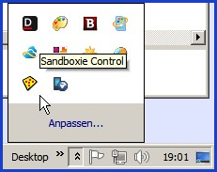 Um jetzt ein Programm zu starten (ich beschreibe das hier für einen Browser, das geht aber auch z. B. für E-Mail-Klienten), klicken Sie jetzt mit rechts auf das Symbol unten rechts in der Taskleiste (Sie können den Browser auch durch einen Linksklick auf das Desktopicon starten). Sollte es nicht in der Taskleiste sein, müssen Sie mit links auf den nach oben weisenden Doppelpfeil klicken (rechts neben dem Wort Desktop), dann öffnet sich ein kleines Fenster mit weiteren Symbolen, wie das hier an meinem Beispiel zu sehen ist. Klicken Sie mit rechts auf dieses ungleichmäßige gelbe Viereck und es öffnet sich ein Menü: 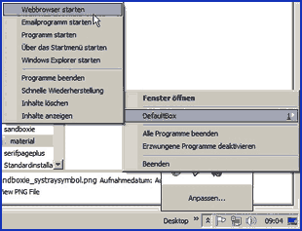 Führen Sie den Mauszeiger auf den Menüpunkt „Default Box“ und es öffnet sich ein Untermenü. Dort führen Sie den Zeiger auf „Webbrowser starten“ und klicken dann dort mit links drauf. Es startet der Webbrowser, der standardmäßig bei Ihnen startet, wenn Programme darauf zugreifen. Zunächst sieht das wie immer aus. Führen Sie aber den Mauszeiger an einen Rand des Browserfensters, dann erscheint um das Browserfenster herum ein gelber Rahmen: 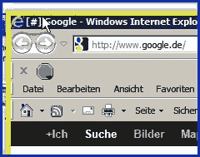 Sandboxie hat jetzt den Browser in die „Sandbox“ verfrachtet und Sie können surfen, ohne dass irgendein Programm aus dem Browser heraus (Virus usw.) auf Ihren Rechner zugreifen kann.
Möchten Sie unter diesen Umständen etwas aus dem Internet herunterladen, dann geht das nicht, wie gewohnt. Der Download startet zwar, wird auch auf Ihrer Festplatte gespeichert, aber eben in der „Sandbox“ nur temporär, so lange, wie Sandboxie ihn in der sog. „Default Box“ zwischenspeichert. Sie müssen den Download dann irgendwo anders, außerhalb der „Default Box“ von Sandboxie, auf Ihrer Festplatte sichern.
Verfahren Sie folgender Maßen: Klicken Sie wieder in der Taskleiste, wie bereits schon oben beschrieben, mit rechts auf das Sandboxiesymbol. Klicken Sie dann aber mit links auf „Inhalte anzeigen“ (zwei Bilder höher, der untere Eintrag im zweiten Untermenü). Es öffnet sich ein Zwischenfenster, 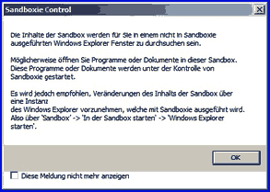 in dem Sie darauf hingewiesen werden, dass Sie den Inhalt aus dieser WinExplorerinstanz in einen anderen Ordner, der nicht von Sandboxie geschützt ist, kopieren können. Klicken Sie in diesem Fenster auf „OK“ und es öffnet sich der WinExplorer mit der „Default Box“ von Sandboxie, in der Sandboxie Downloads zwischenspeichert. Diese WinExplorerinstanz ist nicht von Sandboxie geschützt, sie ist sozusagen über Sandboxie freigegeben worden. Das sieht im WinExplorer dann so aus: 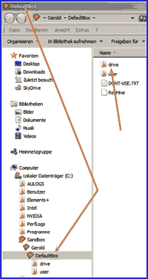 Sie sehen die geöffnete, von Sandboxie automatisch angelegte „Default Box“ (linke Pfeile). Im rechten Fensterteil sehen Sie den Inhalt, hier gebrauchen Sie den Ordner „drive“ Klicken Sie mit links darauf und es öffnen sich in einer Ordneransicht die auf Ihrem Rechner sich befindenden Laufwerke. Öffnen Sie jetzt jeweils durch einen Linksklick das Laufwerk (Ordner) in den hinein Sie die Datei downgeloadet haben. Je nachdem wie tief verschachtelt dieser Ordner lag, müssen Sie sich durch die Ordnerstruktur hindurcharbeiten, bis Sie diesen Downloadordner erreicht haben und Sie finden dort Ihre downgeloadete Datei. Öffnen Sie den WinExplorer ein zweites Mal, jetzt aber nicht über Sandboxie, sondern ganz normal. Navigieren Sie dort in den Ordner, in dem Sie diese Datei letztendlich haben möchten, und kopieren Sie sie ganz normal aus der Sandboxie „Default Box“ in Ihren Ordner. Schließen Sie alle Sandboxiefenster, also die von Ihnen geöffnete „Default Box“ und den von Sandboxie gesicherten Browser. Ihre soeben gesicherte Datei ist nun immer noch vorhanden. Wenn Sie berechtigten Anlass haben, dass die Datei durch Viren o. ä. „verseucht“ sein könnte, dann sollten Sie sie im nächsten Schritt von Ihrem Virenprogramm scannen lassen.
Auf diese Art und Weise schwillt der Inhalt der „Default Box“ langsam an und Sie sollten die von Zeit zu Zeit vom Inhalt befreien:
Gehen Sie wieder, wie bereits oben beschrieben, über das Taskleistensymbol in das Sandboxiemenü, nur dieses Mal klicken Sie mit links auf „Inhalte löschen“. Es öffnet sich ein Fenster: 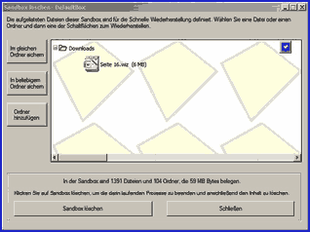 Es zeigt den Inhalt der Default Box an, hier nur eine Worddatei. Klicken Sie mit links unten links im Fenster auf „Sandbox löschen“. Der von Sandboxie dort zwischengelagerte Download (oder auch mehrere) werden gelöscht. Keine Angst, es werden nicht die anderen, nicht von Sandboxie geschützten Dateien mit gelöscht.

